附圖二
北

比例：1比500

(場所名稱)＃樓平面圖暨逃生避難圖
符號說明：
 | ：滅火器
 | ：室內消防栓
 | ：緩降機
 | ：電梯
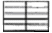 | ：樓梯
＝＝＝＝＝＝＝＝＝＝＝＝＝＝＝＝＝＝＝＝＝＝＝＝＝＝＝＝＝＝＝＝＝＝＝＝

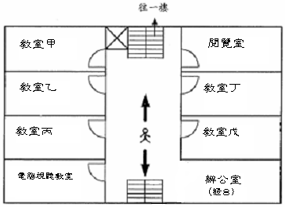

往一樓
往一樓

註：平面圖及逃生避難圖可分別繪製，或合併繪製，另實際製作平面圖及逃生避難圖時，每一樓層均應製。

